**BAB II**

**LANDASAN TEORI**

Dalam penyusunan laporan praktek kerja lapangan, ada beberapa landasan teori atau konsep dasar yang digunakan untuk mendukung pemahaman lebih lanjut mengenai hasil dari penyusunan yang akan dibahas pada bab berikutnya

* 1. **Jaringan Komputer**

Jaringan komputer adalah himpunan “interkoneksi” antara 2 komputer *autonomous* atau lebih yang terhubung dengan media transmisi kabel atau tanpa kabel (*wireless*). Bila sebuah komputer dapat membuat komputer lainnya restart, shutdown, atau melakukan control lainnya, maka komputer tersebut bukan (*tidak melakukan control terhadap computer lain dengan akses penuh*).

Dua unit komputer dikatakan terkoneksi apabila keduanya bisa saling bertukar data/informasi, berbagai resource yang dimiliki seperti file, printer, media penyimpanan (harddisk, floopy disk, cd-room, flashdisk). Data yang berupa teks, audio, maupun video bergerak melalui media kabel atau tanpa kabel sehingga memungkinkan pengguna komputer dalam jaringan komputer dapat saling bertukar file/data, mencetak pada printer yang sama dan menggunakan hardware/software yang terhubung dalam jaringan secara bersama.

* 1. **Topologi Jaringan**

Topologi jaringan adalah bentuk perancangan jaringan baik secara fisik maupun secara logik yang digunakan untuk membangun sebuah jaringan komputer. Topologi jaringan merupakan hal yang menjelaskan hubungan geometris antara unsur-unsur dasar penyusun jaringan, yaitu node, link, dan station. Topologi jaringan menggambarkan struktur dari suatu jaringan, atau bagaimana sebuah jaringan didesain. ( Virgiawan, 2011 )

Adapun topologi fisik yang umum digunakan dalam membangun sebuah jaringan adalah :

* + 1. Topologi Bus

Topologi ini adalah topologi yang pertama kali digunakan untuk menghubungkan komputer. Dalam topologi ini masing-masing komputer akan terhubung ke satu kabel panjang dengan beberapa terminal, dan di ujung kabel ditutup dengan satu terminator. Topologi ini sudah sangat jarang digunakan didalam membangun jaringan komputer biasa karena memiliki beberapa kekurangan diantaranya kemungkinan terjadi nya tabrakan aliran data, jika salah satu perangkat putus atau terjadi kerusakan pada satu bagian komputer maka jaringan langsung tidak akan berfungsi sebelum kerusakan tersebut di atasi.

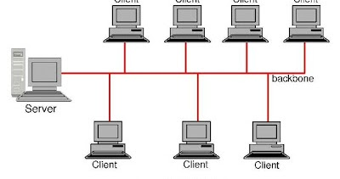

Gambar 2.1 Topologi Bus

Karakteristik Topologi BUS :

1. Node – node dihubungkan secara serial sepanjang kabel, dan pada kedua ujung kabel ditutup dengan terminator.
2. Sangat sederhana dalam instalasi.
3. Sangat ekonomis dalam biaya.
4. Paket-paket data saling bersimpangan pada suatu kabel.
5. Tidak diperlukan hub, yang banyak diperlukan adalah Tconnector pada setiap ethernet card.
6. Masalah yang sering terjadi adalah jika salah satu node rusak, maka jaringan keseluruhan dapat down, sehingga seluruh node tidak bisa berkomunikasi dalam jaringan tersebut.

Kelebihan Topologi BUS :

1. Tidak memerlukan sumber daya kabel yang banyak.
2. Biayanya juga lebih murah dibanding dengan topologi lainnya.
3. Tidak terlalu rumit jika kita ingin menambah jangkauan jaringan.
4. Sangat sederhana.

Kekurangan Topologi BUS:

1. Tidak cocok untuk Trafic (lalu lintas) jaringan yang padat.
2. Setiap barrel connector yang digunakan sebagai penghubung memperlemah sinyal elektrik yang dikirimkan, dan kebanyakan akan menghalangi sinyal untuk dapat diterima dengan benar.
3. Sangat sulit untuk melakukan troubleshoot pada bus.
4. Lebih lambat dibandingkan dengan topologi yang lain.
   * 1. Topologi Star

Seperti namanya susunan pada topologi star sama seperti lambang bintang yang biasa kita buat. Topologi ini memiliki node inti/tengah yang disambungkan ke node lainnya.

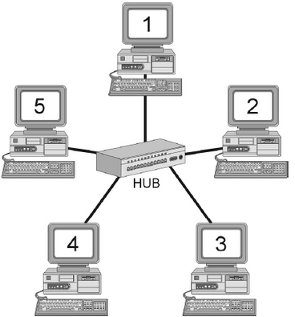

Gambar 2.2 Topologi Star

Karakteristik Topologi Star :

1. Setiap node berkomunikasi langsung dengan konsentrator hub.
2. Bila setiap paket data yang masuk ke consentrator hub kemudian di broadcast keseluruh node yang terhubung sangat banyak (misalnya memakai hub 32 port), maka kinerja jaringan akan semakin turun.
3. Sangat mudah dikembangka.
4. Jika salah satu ethernet card rusak, atau salah satu kabel pada terminal putus, maka keseluruhhan jaringan masih tetap bisa berkomunikasi atau tidak terjadi down pada jaringan keseluruhan tersebut.
5. Tipe kabel yang digunakan biasanya jenis UTP.

Kelebihan Topologi Star :

1. Cukup mudah untuk mengubah dan menambah komputer ke dalam jaringan yang menggunakan topologi star tanpa mengganggu aktvitas jaringan yang sedang berlangsung.
2. Apabila satu komputer yang mengalami kerusakan dalam jaringan maka komputer tersebut tidak akan membuat mati seluruh jaringan star.
3. Kita dapat menggunakan beberapa tipe kabel di dalam jaringan yang sama dengan hub yang dapat mengakomodasi tipe kabel yang berbeda.

Kekurangan Topologi Star :

1. Memiliki satu titik kesalahan, terletak pada hub. Jika hub pusat mengalami kegagalan, maka seluruh jaringan akan gagal untuk beroperasi.
2. Membutuhkan lebih banyak kabel karena semua kabel jaringan harus ditarik ke satu central point, jadi lebih banyak membutuhkan kabel daripada topologi jaringan yang lain.
3. Jumlah terminal terbatas, tergantung dari port yang ada pada hub.
4. Lalulintas data yang padat dapat menyebabkan jaringan bekerja lebih lambat.
   * 1. Topologi ring

Topologi ring digunakan dalam jaringan yang memiliki performance tinggi, jaringan yang membutuhkan bandwidth untuk fitur yang time-sensitive seperti video dan audio, atau ketika performance dibutuhkan saat komputer yang terhubung ke jaringan dalam jumlah yang banyak.  
Pada Topologi cincin, masing-masing titik/node berfungsi sebagai repeater yang akan memperkuat sinyal disepanjang sirkulasinya, artinya masing-masing perangkat saling bekerjasama untuk menerima sinyal dari perangkat sebelumnya kemudian meneruskannya pada perangkat sesudahnya, proses menerima dan meneruskan sinyal data ini dibantu oleh token.

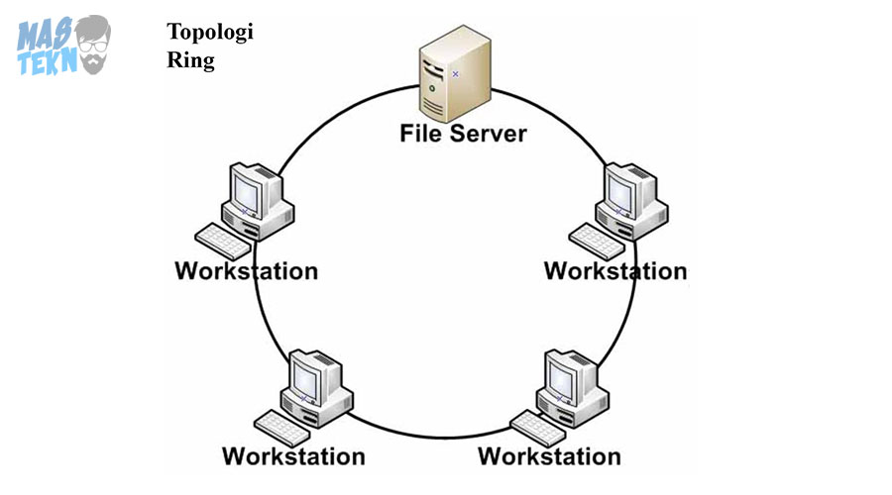

Gambar 2.3 Topologi Ring

Karakteristik Topologi Ring :

1. Node-node dihubungkan secara serial di sepanjang kabel, dengan bentuk jaringan seperti lingkaran.
2. Sangat sederhana dalam layout seperti jenis topologi bus.
3. Paket-paket data dapat mengalir dalam satu arah (kekiri atau kekanan) sehingga collision dapat dihindarkan.
4. Problem yang dihadapi sama dengan topologi bus, yaitu jika salah satu node rusak maka seluruh node tidak bisa berkomunikasi dalam jaringan tersebut.
5. Tipe kabel yang digunakan biasanya kabel UTP atau Patch Cable (IBM tipe)

Kelebihan Topologi Ring :

1. Data mengalir dalam satu arah sehingga terjadinya collision dapat dihindarkan.
2. Aliran data mengalir lebih cepat karena dapat melayani data dari kiri atau kanan dari server.
3. Dapat melayani aliran lalulintas data yang padat, karena data dapat bergerak kekiri atau kekanan.
4. Waktu untuk mengakses data lebih optimal.

Kekurangan Topologi Ring :

1. Apabila ada satu komputer dalam ring yang gagal berfungsi, maka akan mempengaruhi keseluruhan jaringan.
2. Mendambah atau mengurangi komputer akan mengacaukan jaringan.
3. Sulit untuk melakukan konfigurasi ulang.
   * 1. Topologi Mesh

Topologi mesh adalah topologi gabungan dari  topologi Ring dan Star. Topologi mesh adalah suatu bentuk hubungan antar perangkat dimana setiap perangkat terhubung secara langsung ke perangkat lainnya yang ada di dalam jaringan. Akibatnya, dalam topologi mesh setiap perangkat dapat berkomunikasi langsung dengan perangkat yang dituju.

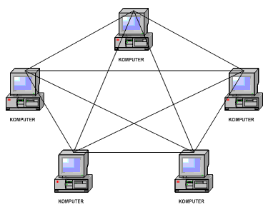

Gambar 2.4 Topologi Mesh

Karakteristik Topologi Mesh :

1. Topologi mesh memiliki hubungan yang berlebihan antara peralatan-peralatan yang ada.
2. Susunannya pada setiap peralatan yang ada didalam jaringan saling terhubung satu sama lain.
3. Jika jumlah peralatan yang terhubung sangat banyak, tentunya ini akan sangat sulit sekali untuk dikendalikan dibandingkan hanya sedikit peralatan saja yang terhubung.

Kelebihan Topologi Mesh :

1. Terjaminnya kapasitas channel komunikasi, karena memiliki hubungan yang berlebih.
2. Relatif lebih mudah untuk dilakukan troubleshoot.

Kekurangan Topologi Mesh :

1. Sulitnya pada saat melakukan instalasi dan melakukan konfigurasi ulang saat jumlah komputer dan peralatan-peralatan yang terhubung semakin meningkat jumlahnya.
2. Biaya yang besar untuk memelihara hubungan yang berlebih.
   * 1. Topologi Tree

Topologi Tree merupakan gabungan dari beberapa topologi star yang dihubungan dengan topologi bus, jadi setiap topologi star akan terhubung ke topologi star lainnya menggunakan topologi bus, biasanya dalam topologi ini terdapat beberapa tingkatan jaringan, dan jaringan yang berada pada tingkat yang lebih tinggi dapat mengontrol jaringan yang berada pada tingkat yang lebih rendah.

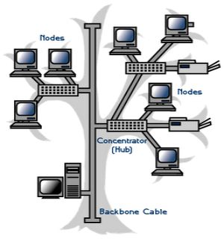

Gambar 2.5 Topologi Tree

Kelebihan topologi tree adalah mudah menemukan suatu kesalahan dan juga mudah melakukan perubahan jaringan jika diperlukan.

Kekurangan nya yaitu menggunakan banyak kabel, sering terjadi tabrakan dan lambat, jika terjadi kesalahan pada jaringan tingkat tinggi, maka jaringan tingkat rendah akan terganggu juga.

* + 1. Topologi Extended Star

Topologi ini merupakan perkembangan lanjutan dari topologi star dimana karakteristiknya tidak jauh berbeda dengan topologi star yaitu:

1. Setiap node berkomunikasi langsung dengan sub node, Sedangkan sub node berkomunikasi dengan node pusat. traffic data mengalir dari node ke sub node lalu diteruskan ke central node dan kembali lagi. lalu lintas data mengalir dari node ke sub node pusat lalu diteruskan ke node dan kembali lagi.
2. Digunakan pada jaringan yang besar dan membutuhkan penghubung yang banyak atau melebihi dari kapasitas maksimal penghubung.

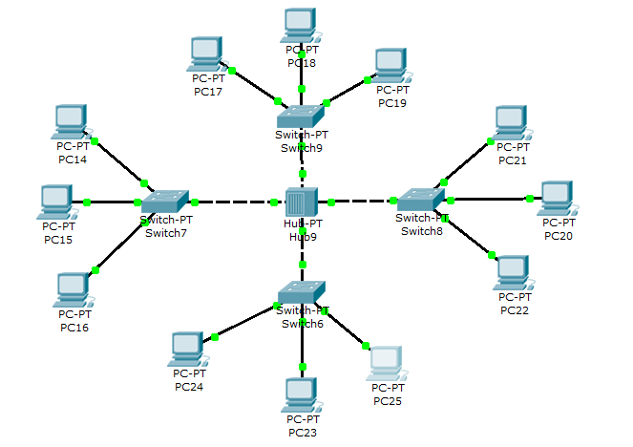

Gambar 2.6 Topologi Extended Star

Kelebihan topologi ini, jika satu kabel sub node terputus maka sub node yang lainnya tidak terganggu, tetapi apabila central node terputus maka semua node disetiap sub node akan terputus.

Kekurangan topologi ini ialah tidak dapat digunakan kabel yang “kelas rendah” karena hanya menghandel satu traffic node, karena untuk berkomunikasi antara satu node ke node lainnya membutuhkan beberapa kali hops.

* 1. **Monitoring Jaringan Komputer**

Monitoring jaringan komputer merupakan proses untuk pengumpulan data dan melakukan sebuah analisis terhadap sebuah data-data pada lalu lintas jaringan dengan tujuan untuk memaksimalkan seluruh data yang dimiliki oleh jaringan komputer tersebut (Raharja Budi Risza Dwi, Peryadi, 2015).

Dengan adanya sistim monitoring jaringan ini maka tidak lagi diharapkan terjadinya *trouble* atau permasalahan dalam jaringan, dan dengan memakai sistim monitoring jaringan administrator akan cepat mengetahui *trouble* dan bisa diperbaiki sehingga stabilitas jaringan lebih terjamin.

Monitoring data merupakan bagian dari sebuah manajemen jaringan yang dapat dibagi menjadi 2 bagian yaitu:

* + 1. *Connection Monitoring*

*Connection Monitoring* adalah sebuah teknik monitoring dengan melakukan *test ping* antara *monitoring station* dan *device target*, sehingga akan diketahui secara langsung apabila koneksi terputus (Prasetyo, 2007)*.*

* + 1. *Traffic Monitoring*

*Traffic Monitoring* merupakan sebuah teknik jaringan yang melihat dari sebuah lalu lintas dari data itu sendiri atau melihat dari aktual paket *traffic* pada jaringan dan nantinya akan menghasilkan sebuah laporan *traffic* jaringan itu sendiri (Prasetyo, 2007).

Secara garis besar tahapan dari sistem monitoring jaringan terbagi dalam 3 proses yaitu:

1. Proses di dalam pengumpulan data monitoring
2. Proses di dalam analisis data monitoring
3. Proses di dalam menampilkan sebuah data hasil monitoring

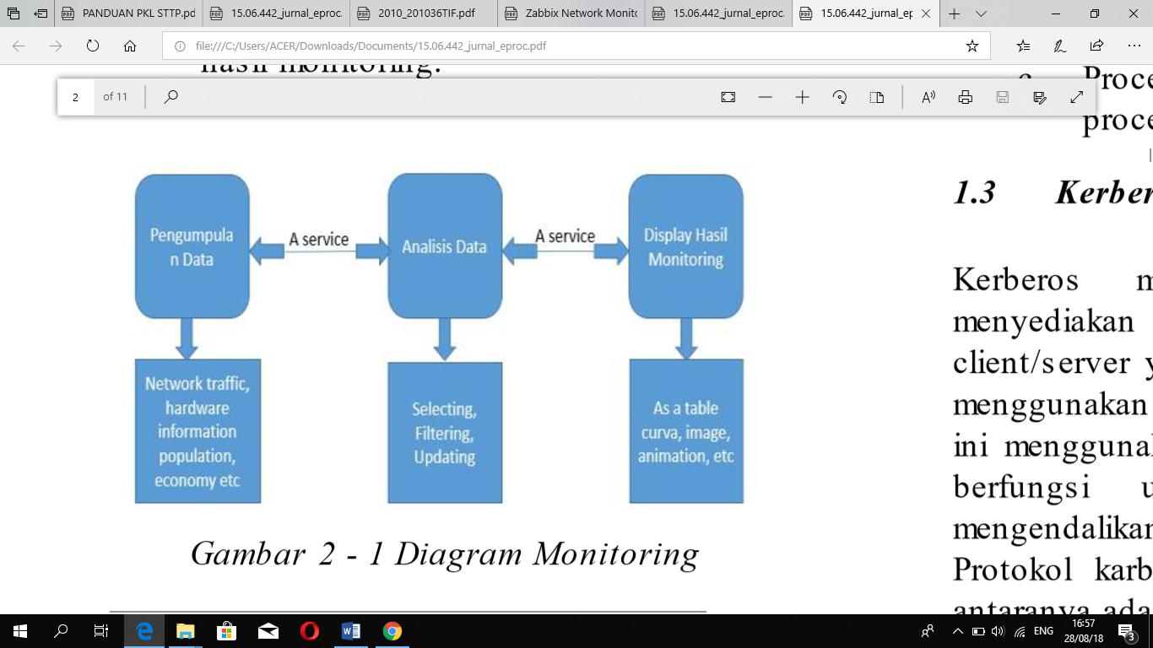

Gambar 2.7 Diagram Monitoring

Pengumpulan data atau sumber data dapat berupa sebuah *network traffic*, informasi mengenai *hardware* atau sumber-sumber lain yang berkaitan dengan informasi dari sebuah data. Sedangkan analisis data diperoleh dari pemilihan data yang terkumpul atau yang sudah masuk di dalam pengumpulan data. Dan untuk tahapan display hasil monitoring data biasanya berupa pemunculan table, kurva, atau grafik yang didalamnya sudah terisi oleh banyaknya data dari proses pengumpulan data dan analisis data.

* + 1. SSH (Secure Shell)

SSH merupakan paket program yang digunakan sebagai pengganti yang aman untuk rlogin, rsh dan rcp (Andrasto et al., 2011). SSH dikembangkan oleh Tatu Yl nen di Helsinki University of Technology. SSH memberikan alternatif yang secure terhadap remote session tradisional dan file transfer protocol seperti telnet dan relogin. Protokol SSH mendukung otentikasi terhadap remote host.

Algoritma enkripsi yang didukung oleh SSH di antaranya:

* 1. TripleDES(Pengembangan dari DES oleh IBM),
  2. BlowFish (BRUCE SCHNEIER),
  3. IDEA (The International Data Encryption Algorithm),
  4. RSA (The Rivest-Shamir-Adelman).
     1. Transmission Control Protocol/Internet Protocol (TCP/IP)

TCP/IP (Transmission Control Protocol/Internet Protocol) adalah standar komunikasi data yang digunakan oleh komunitas internet dalam proses tukar menukar data dari satu komputer ke komputer lain di dalam jaringan Internet (Syaifuddin, Andika, & Ginting, 2016).

TCP/IP merupakan sebuah standar jaringan terbuka yang bersifat independen terhadap mekanisme transport jaringan fisik yang digunakan, sehingga dapat digunakan di mana saja. Protokol ini menggunakan skema pengalamatan yang sederhana yang disebut sebagai alamat IP (I*P Address*) yang mengizinkan hingga beberapa ratus juta komputer untuk dapat saling berhubungan satu sama lainnya di internet. Protokol ini juga bersifat routable yang berarti protokol ini cocok untuk menghubungkan sistem-sistem berbeda (seperti Microsoft Windows dan keluarga UNIX) untuk membentuk jaringan yang heterogen.

* + 1. User Datagram Protocol (UDP)

Berbeda dengan TCP, protokol UDP adalah protokol yang bersifat *connectionless* dalam mentransmisi data dan tidak mengenal dalam pengecekan terhadap *error* pengiriman data (Syaifuddin et al., 2016).

pada dasarnya protokol UDP hanya mengandung IP dengan tambahan header singkat dan tidak melakukan sebuah proses kontrol alur data, kontrol kesalahan ataupun pengiriman ulang terhadap kesalahan, sehingga hanya menyediakan interface ke protokol IP.

UDP memiliki karaketeristik yaitu sebagai berikut:

* + 1. *End-to-end*, UDP dapat mengidentifikasi proses yang berjalan dalam

komputer.

* + 1. Connectionless, UDP memiliki paradigma *Connectionless* tanpa

membuat koneksi sebelumnya dengan tanpa adanya control.

* + 1. *Message-oriented*, mengirimkan dan menerima data secara segmen.
  1. *Arbitrary interaction*, UDP dapat menerima dan mengirim dari banyak

proses.

* + 1. Internet Control Message Protocol (ICMP)

ICMP merupakan protokol yang berada di layer tiga yang berfungsi untuk memastikan bahwa host tujuan bisa diakses atau tidak. Ada dua kemungkinan ketika ICMP request packet ditolak oleh host tujuan. Kemungkinan pertama adalah bahwa host tujuan dalam keadaan mati atau tidak menyala, sedangkan kemungkinan kedua adalah bahwa port ICMP pada host tersebut memang ditutup sehingga tidak bisa diakses oleh ICMP (Efendi, 2012).

Pesan ICMP merupakan bagian dari datagram IP. Tujuan akhir dari suatu pesan ICMP bukan merupakan program atau user melainkan software internetnya. Ketika pesan ICMP hadir, software ICMP akan menanganinya. ICMP mengijinkan *gateway* untuk mengirim pesan *error* ke *gateway* lain atau host. ICMP menyediakan komunikasi antar software protocol Internet. Pada dasarnya terdapat dua macam pesan ICMP : ICMP Error Message dan ICMP Query Message. ICMP error message digunakan pada saat terjadi kesalahan pada jaringan, sedangkan *query message* adalah jenis pesan yang dihasilkan oleh protokol ICMP jika pengirim paket menginginkan informasi tertentu yang berkaitan dengan kondisi jaringan.

Secara teknis ICMP adalah mekanisme error reporting untuk gateway sehingga dapat memberitahu sumber mengenai kesalahan yang terjadi.

* + 1. Internet Protokol address (IP address)

IP Address adalah alamat identifikasi komputer/host/perangkat yang terhubung dalam jaringan, berlabel numerik, terdiri dari 32 bit angka biner yang ditulis dalam 4 bilangan desimal dan dipisahkan dengan tanda titik (.), mulai dari 0.0.0.1 sampai dengan 255.255.255.255. (ariddwanaloyalitas, 2013)

IP address terdiri dari 2 bagian yang menjadi fungsi dasarnya, yaitu:

* 1. Host ID sebagai alat identifikasi host atau antarmuka pada jaringan.

Fungsi host ID yaitu sebagai identitas host untuk mengenali host yang terhubung pada jaringan tersebut.

* 1. Network ID sebagai alamat lokasi jaringan.

Fungsi Network ID adalah menentukan rute jaringan yang harus dilalui agar data dapat sampai ke komputer yang dituju.

IP address dibagi ke dalam kelas-kelas yang dibedakan berdasarkan network ID dan host ID. Network ID adalah bagian dari IP address yang menunjukkan lokasi jaringan komputer tersebut berada. Sedangkan host ID menunjukkan seluruh host TCP/IP yang lain dalam jaringan tersebut. Perbedaan pada tiap kelas tersebut adalah ukuran dan jumlahnya.

* 1. Kelas A

IP Address yang terdiri dari 8 bit untuk network ID dan 24 bit untuk host ID, sehingga IP Address kelas A ini digunakan untuk jaringan dengan jumlah host sangat besar.

Rentang IP : 1.x.x.x – 126.x.x.x

Contoh : 10.1.1.52

Angka 10 berada dalam rentang 0 – 127, sehingga termasuk dalam kelas A.

* 1. Kelas B

IP Address yang terdiri dari 16 bit untuk network ID dan 16 bis untuk host ID, sehingga IP address kelas B digunakan untuk jaringan dengan jumlah host tidak terlalu besar.

Rentang IP : 128.1.x.x – 191.255.x.x

Contoh : 160.161.76.13

Angka 160 berada dalam rentang 128 – 191, sehingga termasuk dalam kelas B.

* 1. Kelas C

IP Address yang terdiri dari 24 bit untuk nework ID dan sisanya 8 bit untuk host ID, sehingga IP address kelas C digunakan untuk jaringan berukuran kecil.

Rentang IP : 192.0.0.x – 223.255.255.x

Contoh : 193.10.20.25

Angka 193 berada dalam rentang 192 – 223, sehingga termasuk dalam kelas C.

* + 1. HTML

HTML (HyperText Markup Language) dikenal sebagai bahasa kode berbasis teks untuk membuat sebuah halaman web, keberadaannya dikenal dengan adanya ekstensi *.htm atau *.html. HTML merupakan suatu bahasa dari website (www) yang dipergunakan untuk menyusun dan membentuk dokumen agar dapat ditampilkan pada program browser. Ketika user mengakses web, maka ia mengakses dokumen seseorang yang ditulis dengan gunakan format HTML. Dapat disimpulkan bahwa HTML merupakan protokol yang digunakan untuk transfer data atau dokumen dari web server ke browser.

Cara penulisan html:

* + - * 1. Memerlukan sebuah editor sebagai media penulisan dokumen HTML.
        2. Editor yang dapat digunakan antara lain Notepad, Macromedia

Dreamweaver, Frontpage.

* + - * 1. Hasil penulisan sebuah dokumen HTML ditampilkan dalam Browser.
        2. Browser berfungsi untuk menterjemahkan tag-tag HTML menjadi

sebuah halaman web

Tag (perintah) html:

Bentuk dasar : <BEGIN TAG>…</END TAG>

Bentuk lengkap : <ELEMEN ATTRIBUT=VALUE>

Elemen = nama tag

Attribute = attribute dari tag

Value = nilai suatu attribute

Contoh : <BODY BGCOLOR=green>

Struktur dokumen HTML:

* + - 1. Tag HTML : <HTML> …. </HTML>
      2. Tag HEAD : <HEAD> ….</HEAD>
      3. Tag TITLE : <TITLE> …. </TITLE>
      4. Tag BODY : <BODY> …. </BODY>

Elemen dasar HTML:

* + - * 1. Blok level elemen

Tag : <h1>…</h1>

* + - * 1. Paragraph

Tag: <p>…..</p>

* + - * 1. Huruf

Tag : <font atribut>….</font>

* 1. **Icinga2**

Icinga2 merupakan salah satu tools sistem monitoring jaringan yang bersifat *open source* sehingga dapat di konfigurasi sesuai dengan kebutuhan (Ramadhan, 2016). Kegunaannya antara lain untuk memonitor host, aplikasi, dan services serta memantau kondisi jaringan di lingkungan yang kompleks di beberapa lokasi. Icinga2 juga menghasilkan data kinerja dari hasil monitoring untuk pelaporan. Icinga2 mampu memonitor segala sesuatu yang terhubung dengan jaringan yang akan di tangani, selain itu dapat mengirimkan notifikasi jika terdapat perubahan status dan icinga2 memungkinkan *multithreaded.*

Icinga2 dapat digunakan untuk memantau ketersediaan host dan layanan. Host dan layanan dapat berupa apa saja yang dapat diperiksa dalam beberapa cara:

* + 1. Layanan jaringan
    2. Printer
    3. Switch atau router
    4. Layanan lokal atau akses jaringan lainnya
  1. **SNMP**

Simple Network Management Protocol (SNMP) merupakan protokol standart industri yang digunakan untuk memonitor dan mengelola berbagai perangkat di jaringan Internet meliputi hub, router, switch, workstation dan sistem manajemen jaringan secara jarak jauh (*remote*). SNMP didesain oleh Internet Engineering Task Force (IETF) untuk pemakaian di internet.

Dengan menggunakan protokol ini bisa didapatkan informasi tentang status dan keadaan dari suatu jaringan. Protokol ini menggunakan transport UDP pada port 161. Pengolahan ini dijalankan dengan mengumpulkan data dan melakukan penetapan terhadap variabel-variabel dalam elemen jaringan yang dikelola.

Dalam aplikasinya, elemen SNMP terdiri dari tiga bagian, yaitu manager, agent, dan Manager Information Base (MIB). Manager merupakan software yang berjalan di sebuah host di jaringan, yang merupakan suatu proses atau lebih yang berkomunikasi dengan agent dalam jaringan. Agent merupakan perangkat lunak yang dijalankan disetiap elemen jaringan yang dikelola. Agent terdapat pada, workstation, repeater, router, switch, dan personal computer, bertugas untuk merespon dan memberikan informasi sesuai permintaan manager SNMP. MIB merupakan struktur database variabel dari elemen jaringan yang dikelola.

Berikut adalah gambar elemen SNMP:

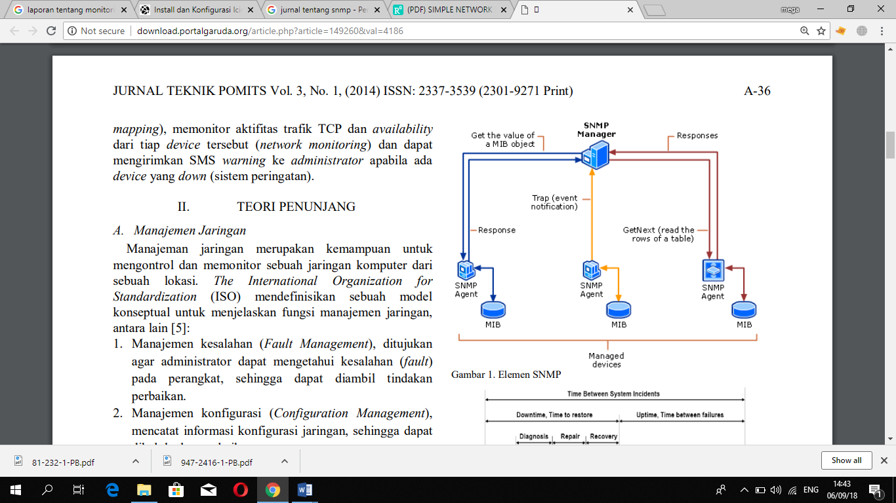

Gambar 2.8 Elemen SNMP

* + 1. Konsep SNMP

SNMP digunakan untuk me-manage perangkat yang berada di dalam internet menggunakan protokol TCP/IP. SNMP menyediakan sekumpulan operasi dasar untuk memantau (*monitoring*) dan me-maintain internet. SNMP menggunakan konsep manager dan agent. Manager (biasanya berupa suatu host) mengendalikan dan memantau sekumpulan agent.

Management station (disebut manajer) merupakan suatu *host* yang menjalankan program SNMP *client*. *Managed station* (disebut agent) adalah router atau host yang menjalankan program SNMP server.

* + 1. Arsitektur SNMP

Framework dari SNMP terdiri dari :

1. Master Agent

Master agent merupakan perangkat lunak yang berjalan pada perangkat yang mendukung SNMP, dimana bertujuan untuk merespon permintaan dari SNMP dari management station. Master agent kemudian meneruskan kepada subagent untuk memberikan informasi tentang manajemen dengan fungsi tertentu.

1. Subagent

Subagent merupakan perangkat lunak yang berjalan pada perangkat yang mendukung SNMP dan mengimplementasikan MIB. Subagent memiliki kemampuan yaitu:

1. Mengumpulkan informasi dari objek yang dimanage
2. Mengkonfigurasi informasi dari objek yang dimanage
3. Merespon terhadap permintaan manajer
4. Membangkitkan alarm atau trap
5. Management Station

Management station merupakan client dan melakukan permintaan dan

mendapakan trap dari SNMP server.

* 1. **Sistem Operasi**

Sistem operasi merupakan sebuah penghubung antara pengguna komputer dengan perangkat keras komputer. Sebelum ada sistem operasi, orang hanya menggunakan sinyal analog dan sinyal digital. Seiring dengan berkembangnya pengetahuan dan teknologi, pada saat ini terdapat banyak sistem operasi dengan keunggulannya masing-masing. Ada beberapa definisi yang dapat diberikan untuk sistem operasi, antara lain :

1. Software yang mengontrol hardware (hanya berupa program biasa).
2. Pengelolaan File dan Folder (manajemen file dan folder)
3. Penyediaan user interface sebagai jembatan antar user dengan perangkat keras komputer (Manajemen interaksi user)
4. Pengelolaan aplikasi user (manajemen aplikasi)

Berikut adalah jenis-jenis sistim operasi:

1. Sistem Operasi Unix

Unix adalah nama sebuah sistem operasi yang asal mulanya dikembangkan pada laboratorium Bell, AT&T(KenThompson).

Beberapa sifat dan keistimewaan Unix:

1. Multiuser: sejumlah pemakai dapat menggunakan sistem secara bersamaan.
2. Multitasking: kemampuan sistem operasi yang memungkinkan seseorang dapat melaksanakan tugas pada saat bersamaan.
3. Portabilitas: sistem Unix mudah diadaptasikan ke sistem komputer yang lain.
4. Sistem file Hirarkikal: memungkinkan pemakai mengorganisasikan informasi atau data dalam bentuk yang mudah untuk diingat dan diakses.
5. Sistem Operasi Linux

Linux adalah nama yang diberikan kepada sistem operasi komputer bertipe Unix. Nama "Linux" berasal dari nama pembuatnya, yang diperkenalkan tahun 1991 oleh Linus Torvalds.

Contoh-contoh distribusi Linux adalah Ubuntu dan derivatifnya (Sabily (Ubuntu Muslim Edition), Kubuntu, Xubuntu, Edubuntu, GoBuntu, Gnewsense, ubuntuCE), OpenSUSE, Fedora, BackTrack, Mandriva, Slackware, Debian, PCLinuxOS, Knoppix, Xandros, Sabayon, CentOS, Red Hat, ClearOS, Chrome OS, dan Gentoo Linux.

* + 1. CentOS

Community ENTerprise Operating System (CentOS) merupakan Distro Linux yang cocok dipergunakan dalam skala *Enterprise* dan juga *Open Source*. CentOS di buat dari *source code* Red Hat Enterprise (RHEL) yang dikembangkan oleh sebuah komunitas yang disebut CentOS Project. CentOS pada dasarnya dibuat dari source code Red Hat Enterprise. Software ini dirilis dibawah General Public License (GPL) yang selanjutnya dikembangkan oleh sebuah komunitas yang disebut CentOS Project.

CentOS saat ini sudah digunakan di seluruh dunia, beberapa komunitas, mailing list, IRC dan website tutorial dibuka dengan lebar agar semua orang bisa mempelajarinya. Sehingga untuk dukungan dan support mengenai bagaimana membuat sebuah server dengan distro ini tidak mengkhawatirkan, sebab seluruh pengguna yang tersebar di dunia yang aktif di komunitas, siap untuk membantu di setiap kesulitan.

1. Microsoft Windows

Sistem operasi Windows dibuat oleh perusahaan Microsoft yang berada di Amerika dan dipimpin oleh Bill Gate. Secara umum versi Ms. Windows adalah Ms. Windows 98, Ms. Windows 2000, Ms. Windows XP, Ms. Windows Vista, Ms. Windows 7, Ms. Windows 8, dan versi terbaru Ms. Windows 10.

* 1. **LAMP**

LAMP ( Linux, Apache, MariaDB, PHP) merupakan sebuah paket perangkat lunak bebas, bebas dalam arti menggunakan, mempelajari, mengubah, menyalin atau menjual sebuah perangkat lunak, pengguna tidak perlu meminta izin dari siapapun.

Berikut gambar arsitektur LAMP :

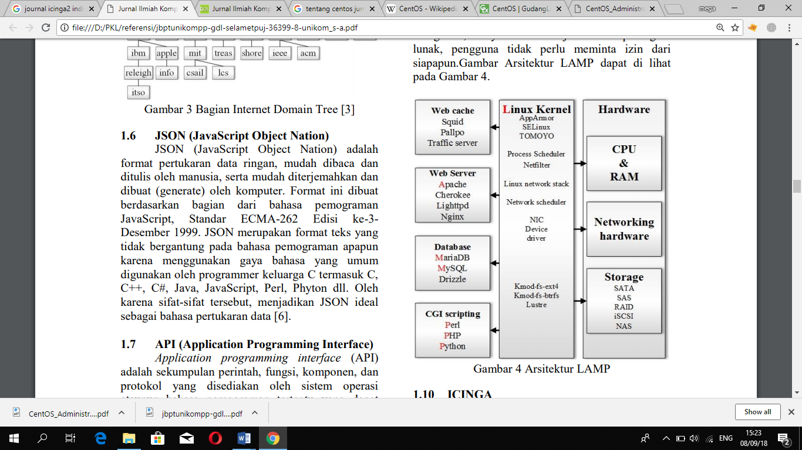

Gambar 2.9 Arsitektur LAMP

* + 1. Apache

Apache adalah server web yang dapat dijalankan di banyak sistem operasi (Unix, BSD, Linux, Microsoft Windows dan Novell Netware serta platform lainnya) yang berguna untuk melayani dan memfungsikan situs web. Protokol yang digunakan untuk melayani fasilitas web/www ini menggunakan HTTP. Apache memiliki fitur-fitur canggih seperti pesan kesalahan yang dapat dikonfigur, autentikasi berbasis basis data dan lain-lain. Apache juga didukung oleh sejumlah antarmuka pengguna berbasis grafik (GUI) yang memungkinkan penanganan server menjadi mudah. Apache merupakan perangkat lunak sumber terbuka dikembangkan oleh komunitas terbuka yang terdiri dari pengembang dibawah naungan Apache Software Foundation.

Web server Apache mempunyai kelebihan:

1. Apache termasuk dalam kategori freeware.
2. Apache mudah sekali proses instalasinya jika dibanding web server

lainnya seperti NCSA, IIS, dan lain-lain.

1. Mampu beroperasi pada berbagai paltform sistem operasi.
2. Mudah mengatur konfigurasinya. Apache mempunyai hanya empat file konfigurasi.
3. Mudah dalam menambahkan peripheral lainnya ke dalam platform web servernya.

Beberapa kekurangan dari Apache adalah :

1. Web Server Apache tidak memiliki kemampuan mengatur load.
2. Apache tidak memproses karakter kutip dalam string Referrer dan User-Agent yang dikirimkan oleh Client. Ini berarti Client dapat memformulasi inputnya secara hati-hati untuk merusak format baris log akses.
3. Terganggunya proses upload data, yang bisa menyebabkan software salah dalam menerjemahkan ukuran data yang masuk
   * 1. MariaDB

Database MariaDB merupakan turunan dari database MySQL, hampir semua fitur dan syntax yang ada di MySQL terdapat di MariaDB. MySQL sendiri merupakan sebuah perangkat lunak yang digunakan untuk memanajemen basis data baik secara relational maupun objek (Andrasto et al., 2011)

Beberapa tipe data yang sering dipakai dalam MariaDB :

1. Tipe data karakter

Jika tipe datanya karakter harus diberi tanda kutip dua (“) atau kutip satu (‘).

Type data karakter terdiri dari :

* + - 1. Char (n) dimana n adalah lebar karakter
      2. Varchar (n) dimana n adalah lebar karakter
      3. Text

1. Numerik dan angka

Jika tipe datanya adalah numerik atau angka variable maka tidak boleh diberi tanda kutip dua (“) atau kutip satu (‘).

Type data numerik terdiri dari :

* + 1. Int
    2. Double
    3. Float

1. Tanggal Date and Time
   * 1. Bahasa pemrograman
        1. DDL (Data Definition Language)

DDL merupakan perintah SQL yang berhubungan dengan pendefenisian suatu struktur database, dalam hal ini database dan table. Beberapa perintah dasar yang termasuk DDL :

* + - * 1. CREATE DATABASE

Digunakan untuk membuat database baru

Sintax : create database [Nama_database]

Contoh : create database pustaka

* + - * 1. CREATE TABLE

Digunakan membuat table baru pada database yang dipilih.

Sintax : create table [nama_tabel] (field1 [type data] [lebar] [primary key] [not null], field2 [type data] [lebar], fieldn [type data] [lebar]);

Contoh : create table tb_kecamatan (kd_kecamatan varchar(2) not null primary key, nm_kecamatan varchar(50));

* + - * 1. ALTER

Digunakan untuk menambahkan table atau melakukan perubahan pada table.

Sintax : Alter table [nama_tabel] add [nama_field type dan lebarnya] [after] [nama field sebelumnya];

Contoh : alter table tb_mhs temp_lahir varchar(30), tgl_lahir char(10), nohp varchar(20));

* + - * 1. RENAME

Berfungsi merubah nama table

Sintax : rename [nama_tabel] to [nama table baru];

Contoh : rename table tb_mhs to tb_mahasiswa;

* + - * 1. DROP

Digunakan untuk menghapus objek pada table.

Sintax : alter table [nama_table] drop primary key;

Contoh : alter table tb_mahasiswa drop primary key;

* + - 1. DML (Data Manipulation Language)

DML merupakan perintah SQL yang berhubungan dengan manipulasi atau record dalam table. Perintah SQL yang termasuk DML adalah:

* + - * 1. INSERT

Perintah yang digunakan untuk menambahkan / menyisipkan data dalam table.

Sintax : insert into [nama_tabel] (field1,field2,…,fieldn) values (data1,…,data n);

* 1. UPDATE

Perintah yang digunakan untuk merubah data yang salah dalam table.

Sintax : update [nama_tabel] set field=data1,field2=data2,…,field_n WHERE [field_kunci]=data_kunci OR/AND field_lain=data_lain;

* 1. DELETE

Yaitu perintah yang digunakan untuk menghapus data berdasarkan kriteria tertentu atau seluruhnya.

Sintax: delete from [nama_tabel]; => untuk menghapus semua data dalam table.

* 1. SELECT

Yaitu perintah yang digunakan untuk menampilkan data dalam table.

* + 1. Menampilkan semua data dalam table

Sintax: select*from [nama_tabel];

* + 1. Menampilkan data berdasarkan kriteria tertentu

Sintax: select*from [nama_tabel] where [field_cari]=[data yang dicari];

* + 1. PHP

PHP adalah *Hypertext Preprocessor*. PHP merupakan bahasa berbentuk skrip yang ditempatkan dalam server dan diproses di server. Hasilnya yang dikirimkan ke klien, tempat pemakai menggunkan browser. Dengan menggunakan PHP, website akan lebih interaktif dan dinamis. Artinya, ia dapat membentuk tampilan berdasarkan permintaan terkini. Pada prinsipnya PHP mempuyai fungsi yang sama dengan skrip - skrip, *Cold Fusion* maupun JSP. Kemudahan lain dari PHP adalah mampu berintegrasi dengan berbagai macam database salah satunya MySQL.

Kelebihan PHP adalah mudah dibuat dan cepat dijalankan. PHP dapat berjalan dalam web server yang berbeda-beda dan dalam sistim operasi yang berbeda pula. PHP dapat berjalan di sistim operasi UNIX, Windows 98, Windows NT, dan Macintosh. PHP juga termasuk bahasa yang bisa diletakkan di dalam tag HTML.